附件1

广州市各区办理自学考试毕业初审安排表

|  |  |  |  |
| --- | --- | --- | --- |
| 区 | 日 期 | 办理地点及要求 | 联系电话 |
| 荔湾区 | 12月17-18日 | 荔湾区多宝路58号509室 | 020-81957623 |
| 越秀区 | 12月15-16日 | 越秀区越华路38号三楼（科艺自考辅导学校） | 020-83350843 |
| 海珠区 | 12月17-18日 | 海珠区石榴岗路488号厚德楼1楼对外窗口 | 020-84472554 |
| 天河区 | 12月18-19日 | 天河区五山路141号侨大教育二楼 | 020-88909771 |
| 白云区 | 12月16-17日 | 白云区沙太中路大源北路28号广州涉外经济职业技术学院（北校区） | 020-36784412 |
| 黄埔区 | 12月15-16日 | 黄埔区联和街科汇金谷四街11号C1-04栋7楼 | 020-31704450 |
| 番禺区 | 12月15-16日 | 番禺区市桥街平康路89号德胜广场二楼A01德才教育 | 020-84810283  020-84813582 |
| 花都区 | 12月13-14日 | 花都区云山大道53号南华教育城A座3楼306号广州市花都区英朗培训中心 | 020-36900898 |
| 南沙区 | 12月17-18日 | 南沙区进港大道466号之二传媒大厦一楼 | 020-39050023 |
| 增城区 | 12月16-17日 | 增城区荔城街挂绿街西四巷1号增城区招考办301室 | 020-82712867 |
| 从化区 | 12月16-17日 | 从化区街口街西宁东路21号（从化区教育局旁边） | 020-87930461 |
| 说明：**毕业初审办公时间：上午9:15--11:30　 下午14:30--17:30** | | | |

附件2

广东省高等教育自学考试毕业证书电子

注册图像采集规范及信息标准

根据教育部《高等教育自学考试毕业证书电子注册图像采集规范及信息标准》有关要求，为提高毕业生电子注册通过率，现结合我省实际情况，**由系统直接采集毕业证照片**。采集规范及信息标准具体如下：

一、基本要求

1.自学考试毕业证书电子注册图像应使用毕业生本人近期（一般为毕业前一年以内）**正面免冠**彩色头像的电子图像文件。

2.**图像应真实表达毕业生本人相貌。**禁止对图像整体或局部进行镜像、旋转等变换操作。**不得对人像特征（如伤疤、痣、发型等）进行技术处理。**

3.图像应对焦准确、层次清晰、色彩真实、无明显畸变。

4.除头像外，不得添加边框、文字、图案等其他内容。

二、拍照要求

1.背景：应均匀无渐变，不得有阴影、其他人或物体。可选用白色（参考值RGB<255,255,255>）或浅灰色（参考值RGB<240,240,240>）。

2.衣着：应与背景色区分明显，避免复杂图案、条纹。

3.人物姿态与表情：坐姿端正，表情自然，双眼**自然睁开并平视**，耳朵对称，**左右肩膀平衡**，嘴唇自然闭合。

4.眼镜：常戴眼镜者应佩戴眼镜，但不得戴有色（含隐形）眼镜，镜框不得遮挡眼睛，眼镜不能有反光。

5.佩饰及遮挡物：不得使用头部覆盖物（宗教、医疗和文化需要时，不得遮挡脸部或造成阴影）。不得佩戴耳环、项链等饰品。头发不得遮挡眉毛、眼睛和耳朵。不宜化妆。

三、照明光线

照明光线均匀，脸部曝光均匀，无明显可见或不对称的高光、光斑，无红眼。

附件3

广东省高等教育自学考试毕业证书

电子注册图像采集操作流程

**第一步：登录广东省自考管理系统毕业管理模块，先进行毕业预测，再选择毕业办理地点并填写联系电话，然后点击“申请”按钮。**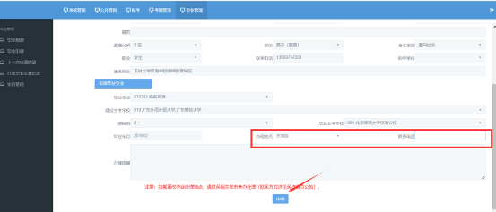

特别提醒：在广州市办理毕业申请的考生，在网上提交毕业申请时，不可以选择“广州市区”作为办理毕业初审的地点。

**第二步：系统将考生相关信息与公安人口库信息进行关联。**

（1）如校验不通过，则需上传身份证正面、身份证反面及手持身份证3张照片，然后点击“提交身份证附件”按钮，提交当地市考办及省考办审核。

查询审核意见：点击毕业管理模块的毕业申请及图像采集功能，则弹出当前审核情况。

如审核流程完成或审核不通过，则可以点击“下一步”按钮，否则不可以进行下一步。

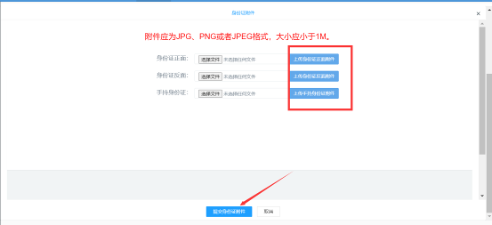

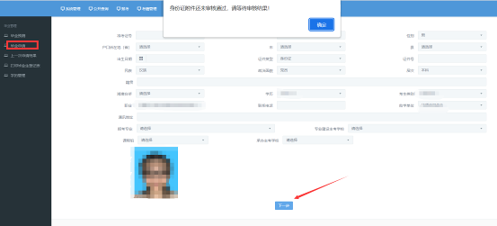

（2）如系统校验通过，或者身份证附件审核通过，则可以进行摄像。

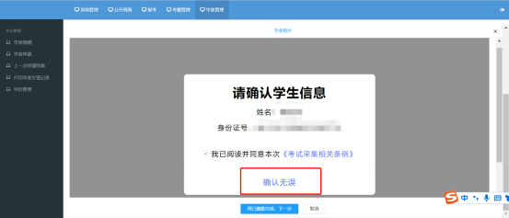

**第三步：核对个人信息无误后，点击“确认无误”按钮。**

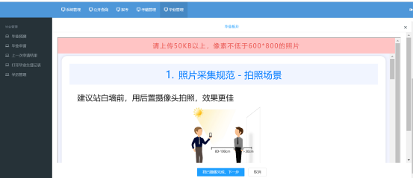

**第四步：了解照片采集标准后，点击“我知道了，去拍照”按钮。**

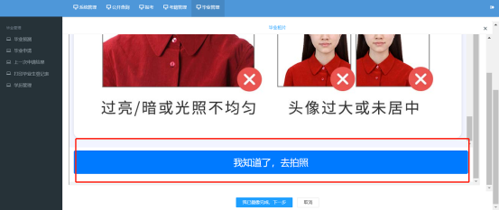

**第五步：使用微信或者主流浏览器等进行扫码。**

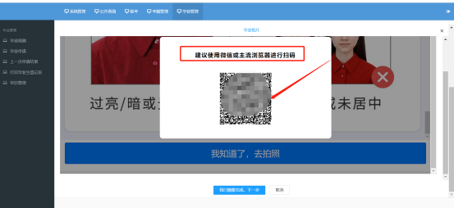

（1）使用微信扫码后，须重新核对个人信息，核对无误后，点击“确认无误”按钮。

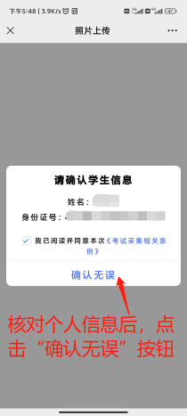

（2）了解照片采集规范后，点击“我知道了，去拍照”按钮。

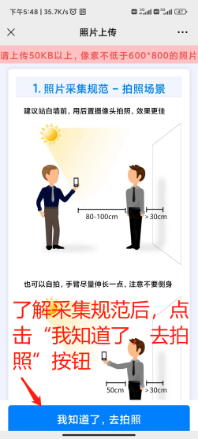

（3）点击“我知道了，去拍照”按钮后，将调用“摄像头”进行摄像。

**第六步：摄像完成后，点击“我已摄像完成，下一步”按钮，提交地市考办审核。**

查询审核意见：点击毕业管理模块的毕业申请及图像采集功能，则弹出当前审核情况。

**第七步：毕业证照片经地市考办审核通过后，重新操作第一步，点击“申请”按钮；毕业申请提交成功，打印毕业生登记表。**

附件4

省考办关于高等教育自学考试部分停考

专业毕业办理时间的通告

根据《关于停考我省高等教育自学考试环境工程技术等17个专业的通知》（粤考委〔2019〕2号）及《关于稳妥解决2022年4月自学考试延期考试相关问题的通知》(粤考办〔2022〕8号)的相关规定，环境工程技术（专科）等17个专业的毕业手续办理至2024年6月止。具体如下:

|  |  |  |  |  |  |
| --- | --- | --- | --- | --- | --- |
| **序号** | **专业代码** | **专业名称** | **专业建设主考学校** | **专业课程组** | **层次** |
| 1 | 520804 | 环境工程技术 | 华南农业大学 |  | 专科 |
| 2 | 540703 | 物业管理 | 暨南大学 |  |
| 3 | 560102 | 机械制造与自动化 | 广东技术师范大学 |  |
| 4 | 560113 | 模具设计与制造 | 江门职业技术学院 |  |
| 5 | 560301 | 机电一体化技术 | 华南农业大学 |  |
| 6 | 560302 | 电气自动化技术 | 广东技术师范大学 |  |
| 7 | 610201 | 计算机应用技术 | 广东财经大学 | 移动商务技术 |
| 嵌入式技术 |
| 8 | 610203 | 计算机信息管理 | 华南师范大学 深圳大学 |  |
| 9 | 630601 | 工商企业管理 | 华南农业大学 |  |
| 10 | 670301 | 文秘 | 华南师范大学 |  |
| 11 | 690206 | 行政管理 | 华南师范大学 |  |
| 12 | 050301 | 新闻学 | 暨南大学 |  | 本科 |
| 13 | 080901 | 计算机科学与技术 | 广东财经大学 | 嵌入式技术 |
| 移动商务技术 |
| 14 | 090401 | 动物医学 | 佛山科学技术学院 |  |
| 15 | 120209 | 物业管理 | 暨南大学 |  |
| 16 | 120402 | 行政管理 | 华南师范大学 |  |
| 17 | 320101 | 区域经济开发与管理 | 华南农业大学 |  |

上述专业的有关考生须在6月13日9:30至6月19日16:00登录广东省自学考试管理系统（https://www.eeagd.edu.cn/selfec/）提交毕业申请，并在当地市考办规定时间内提交相关毕业材料，逾期，此后不再受理。

广东省自学考试委员会办公室

2024年3月13日